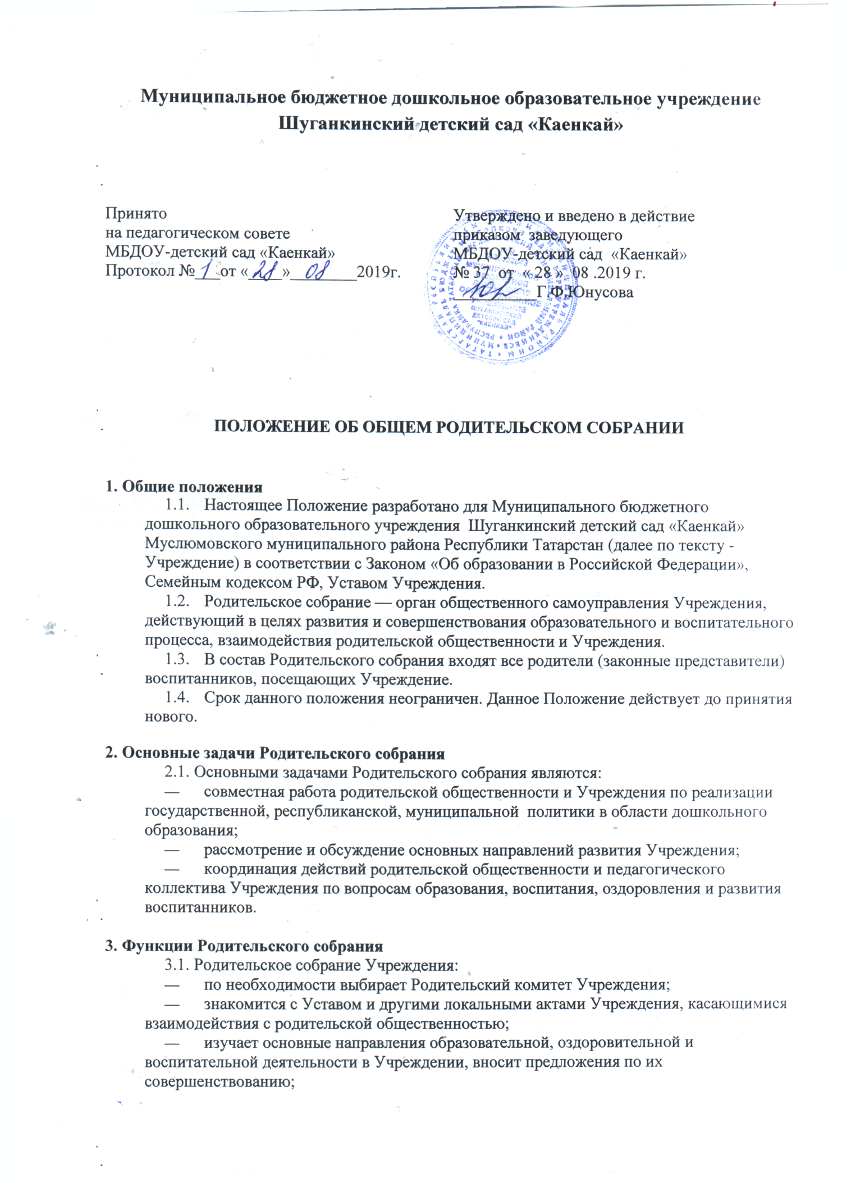

- заслушивает вопросы, касающиеся содержания, форм и методов образовательного процесса, планирования педагогической деятельности Учреждения (группы);
-заслушивает информацию воспитателей о ходе реализации образовательных и воспитательных программ, результатах готовности детей к школьному обучению, отчеты заведующего по итогам учебного года
-обсуждает вопросы воспитательно-образовательного процесса в Учреждении (группе), в том числе с применением образовательных программ в Учреждении (группе), вопросы, связанные с поведением воспитанников Учреждения (группы);
-обсуждает вопросы воспитания и образования в семье, вопросы, связанные с профилактикой безнадзорности и правонарушений несовершеннолетних и иные вопросы деятельности Учреждения, вносимые на рассмотрение собрания по инициативе органов управления Учреждением, органов государственной власти и органов местного самоуправления;
-вносит предложения по совершенствованию педагогического процесса в Учреждении (группе);
-участвует в планировании совместных с родителями (законными представителями) мероприятий в Учреждении (группе) — групповых родительских собраний, Дней открытых дверей и др.;

4. Права Родительского собрания
- Родительское собрание имеет право:
- требовать выполнения и (или) контроля выполнения Родительского собрания
- в целях учета мнения родительской общественности обсуждать и вносить предложения в проекты документов, регламентирующие деятельность дошкольного образовательного Учреждения.
- Каждый член Родительского собрания имеет право:
- потребовать обсуждения Родительским собранием любого вопроса, входящего в его компетенцию, если это предложение поддержит не менее одной трети членов собрания;
- при несогласии с решением Родительского собрания высказать свое аргументированное мнение, которое должно быть занесено в протокол.

5. Организация управления Общим родительским собранием
- В состав Общего родительского собрания входят все родители (законные представители) воспитанников Учреждения.
- Для ведения заседаний Общее родительское собрание из своего состава выбирает председателя и секретаря сроком на один учебный год.
- В необходимых случаях на заседание Родительского собрания приглашаются и другие работники Учреждения, представители общественных организаций, представители Учредителя.
- Общее Родительское собрание Учреждения ведет заведующий Учреждением .
  - Председатель Родительского собрания:
— обеспечивает посещаемость родительского собрания
-совместно с заведующим Учреждением организует подготовку и проведение Родительского собрания;
- взаимодействует с заведующим Учреждением по вопросам ведения собрания, выполнения его решений.
5.7. Родительское собрание работает по плану, составляющему часть годового плана работы Учреждения.
5.8. Общее Родительское собрание собирается не реже 2 раз в год.
5.9. Заседания Родительского собрания считается правомочным, если на его заседании присутствуют родители (законные представители) воспитанников Учреждения (группы) в количестве не менее двух третей от числа, равного количеству воспитанников Учреждения (группы).
5.10. Решение Родительского собрания принимается открытым голосованием и считается принятым, если за него проголосовало не менее двух третей присутствующих.
5.11.Непосредственным выполнением решений занимаются ответственные лица, указанные в протоколе заседания Родительского собрания. Результаты докладываются Родительскому собранию на следующем заседании.

6. Ответственность Родительского собрания
6.1. Родительское собрание несет ответственность:
- за выполнение закрепленных за ним задач и функций;
— соответствие принимаемых решений законодательству РФ, нормативно-правовым актам.

7. Делопроизводство Родительского собрания
7.1. Заседания Родительского собрания оформляются протоколом. Протоколы могут быть оформлены в печатном виде.
7.2. В книге протоколов фиксируются:
- дата проведения заседания;
- количество присутствующих (отсутствующих);
- приглашенные (ФИО, должность);
- повестка дня;
- ход обсуждения вопросов, выносимых на Родительское собрание;
- предложения, рекомендации и замечания родителей (законных представителей), педагогических и других работников Учреждения, приглашенных лиц;
- решение Родительского собрания.
7.3. Протоколы подписываются председателем и секретарем Родительского собрания.
7.4. Нумерация протоколов ведется от начала учебного года.
7.5. Протоколы Родительского собрания прошнуровывается, скрепляется подписью заведующего и печатью Учреждения.
7.6. В случае оформления протоколов в печатном виде, в конце каждого учебного года протоколы прошнуровываются, скрепляется подписью заведующего и печатью Учреждения.
7.7. Протоколы Родительского собрания хранится в делах Учреждения 5 лет и передается по акту (при смене руководителя, при передаче в архив).

